КОМИТЕТ  РЕСПУБЛИКИ ТАТАРСТАН  ПО ОХРАНЕ ОБЪЕКТОВ КУЛЬТУРНОГО НАСЛЕДИЯ |  | ТАТАРСТАН РЕСПУБЛИКАСЫНЫӉ МӘДӘНИ МИРАС ОБЪЕКТЛАРЫН САКЛАУ КОМИТЕТЫ

ПРИКАЗ БОЕРЫК
№

О включении выявленного объекта культурного наследия «Дом С.И. Пчелина, 1864 г., перестроен в 1879 г.», расположенного по адресу: Республика Татарстан, г. Казань, ул. Кремлевская, д. 6/20, в единый государственный реестр объектов культурного наследия (памятников истории и культуры) народов Российской Федерации в качестве объекта культурного наследия регионального значения «Дом С.И. Пчелина», 1864 г., перестроен в 1879 г., утверждении границ и режимов использования его территории и предмета охраны

В соответствии с Федеральным законом от 25 июня 2002 года № 73–ФЗ «Об объектах культурного наследия (памятниках истории и культуры) народов Российской Федерации», Законом Республики Татарстан от 1 апреля 2005 года № 60-ЗРТ «Об объектах культурного наследия в Республике Татарстан», постановлением Кабинета Министров Республики Татарстан от 10.06.2016 № 393 «Об утверждении Положения о порядке принятия решения о включении объекта культурного наследия регионального значения или объекта культурного наследия местного (муниципального) значения в единый государственный реестр объектов культурного наследия (памятников истории и культуры) народов Российской Федерации», положительным заключением государственной историко-культурной экспертизы, приказываю:
- Включить выявленный объект культурного наследия «Дом С.И. Пчелина, 1864 г., перестроен в 1879 г.», расположенный по адресу: Республика Татарстан, г. Казань, ул. Кремлевская, д. 6/20, в единый государственный реестр объектов культурного наследия (памятников истории и культуры) народов Российской Федерации в качестве объекта культурного наследия регионального значения «Дом С.И. Пчелина», 1864 г., перестроен в 1879 г.
- Утвердить границы территории объекта культурного наследия регионального значения «Дом С.И. Пчелина», 1864 г., перестроен в 1879 г., расположенного по адресу: Республика Татарстан, г. Казань, ул. Кремлевская, д. 6/20, согласно приложению № 1 к настоящему приказу.
- Утвердить режим использования территории объекта культурного наследия регионального значения «Дом С.И. Пчелина», 1864 г., перестроен в 1879 г., расположенного по адресу: Республика Татарстан, г. Казань, ул. Кремлевская, д. 6/20, согласно приложению № 2 к настоящему приказу.
- Утвердить предмет охраны объекта культурного наследия регионального значения «Дом С.И. Пчелина», 1864 г., перестроен в 1879 г., расположенного по адресу: Республика Татарстан, г. Казань, ул. Кремлевская, д. 6/20, согласно приложению № 3 к настоящему приказу.
- Контроль за исполнением настоящего приказа оставляю за собой.

Председатель И.Н. Гущин

Приложение № 1
к приказу Комитета
Республики Татарстан по охране объектов культурного наследия
от «___» ______ года № ____

Границы территории
объекта культурного наследия регионального значения
«Дом С.И. Пчелина», 1864 г., перестроен в 1879 г., расположенного по адресу: Республика Татарстан, г. Казань, ул. Кремлевская, д. 6/20

Карта (схема) границ территории объекта культурного наследия регионального значения «Дом С.И. Пчелина», 1864 г., перестроен в 1879 г., расположенного по адресу: Республика Татарстан, г. Казань, ул. Кремлевская, д. 6/20
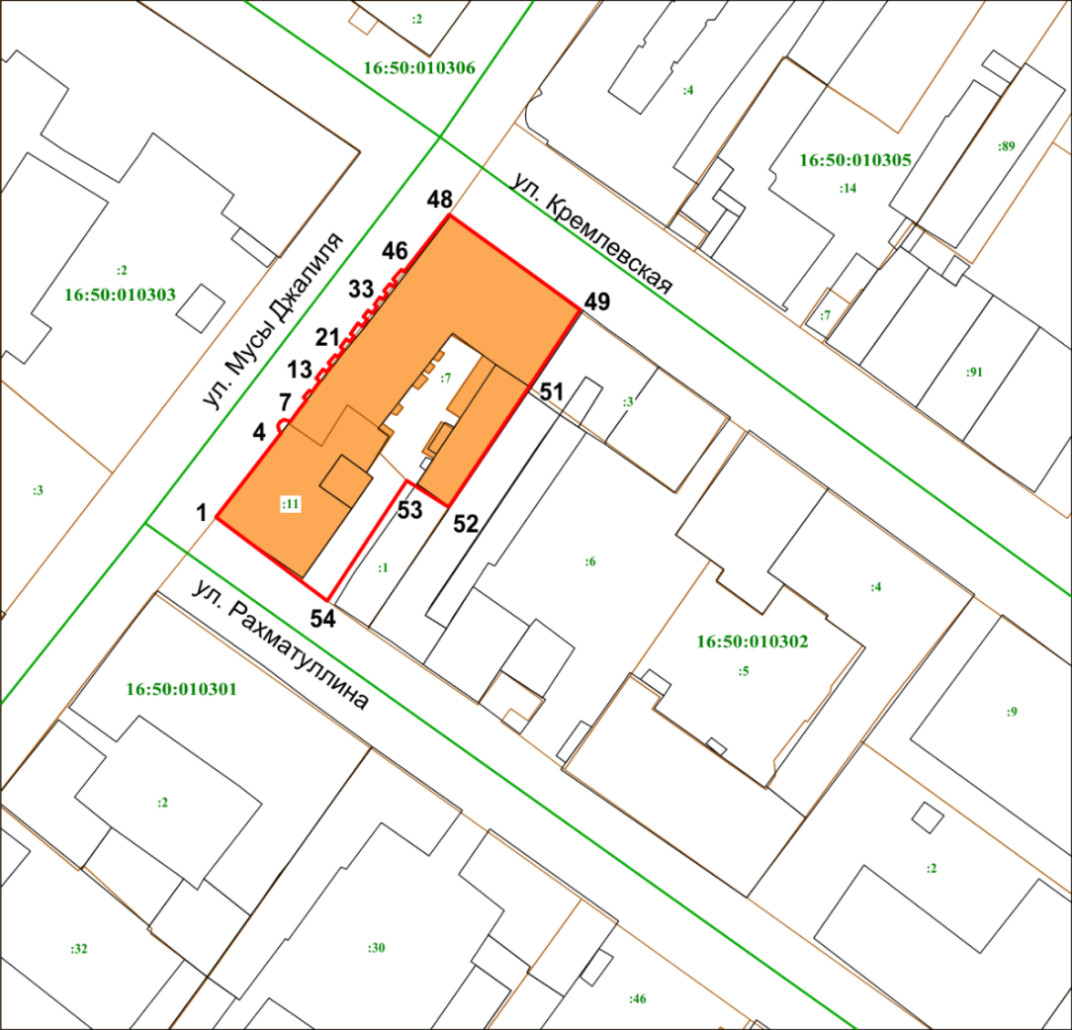

Условные обозначения:
 | - граница территории объекта культурного наследия
 | - объект культурного наследия
 | - объект капитального строительства
 | - граница земельного участка
16:50:010302 | - подпись кадастрового квартала
: 7 | - кадастровый номер земельного участка
1 | - характерная точка границы территории

Картографическое описание границ территории объекта культурного наследия регионального значения «Дом С.И. Пчелина», 1864 г., перестроен в 1879 г., расположенного по адресу: Республика Татарстан, г. Казань, ул. Кремлевская, д. 6/20

Граница территории объекта культурного наследия регионального значения «Дом С.И. Пчелина», 1864 г., перестроен в 1879 г., расположенного по адресу: Республика Татарстан, г. Казань, ул. Кремлевская/Мусы Джалиля, д. 6/20, проходит:
Прохождение границы |  | Описание прохождения границы
от точки | до точки | Описание прохождения границы
1 | 2 | 3
1 | 48 | от точки 1, расположенной на границе земельного участка пересечения улиц Мусы Джалиля и Рахматулина в северо-восточном направлении до точки 48;
48 | 49 | от точки 48, расположенной на границе земельного участка пересечения улиц Мусы Джалиля и Кремлевская в юго-восточном направлении вдоль фасада здания по ул. Кремлевская до точки 49;
49 | 54 | от точки 49, расположенной на границе земельного участка по ул. Кремлевская в юго-западном направлении вдоль границы земельного участка до точки 54;
54 | 1 | от точки 54, расположенной на границе земельного участка по ул. Рахматуллина в северо-западном до точки 1.

Таблица поворотных точек
границ территории объекта культурного наследия регионального значения «Дом С.И. Пчелина», 1864 г., перестроен в 1879 г., расположенного по адресу: Республика Татарстан, г. Казань, ул. Кремлевская, д. 6/20
№ | Координаты точки в местной системе координат (МСК-16)
№ | X | Y
1 | 476227.95 | 1305174.56
2 | 476235.48 | 1305180.44
3 | 476242.72 | 1305186.03
4 | 476243.24 | 1305185.62
5 | 476244.03 | 1305185.49
6 | 476244.72 | 1305185.78
7 | 476245.06 | 1305186.52
8 | 476244.93 | 1305187.18
9 | 476244.74 | 1305187.59
10 | 476246.75 | 1305189.13
11 | 476248.58 | 1305190.45
12 | 476249.01 | 1305189.92
13 | 476250.25 | 1305190.95
14 | 476249.91 | 1305191.40
15 | 476251.90 | 1305192.83
16 | 476252.37 | 1305192.17
17 | 476253.91 | 1305193.36
18 | 476253.50 | 1305193.99
19 | 476254.61 | 1305194.86
20 | 476255.07 | 1305194.34
21 | 476256.48 | 1305195.48
22 | 476256.09 | 1305196.01
23 | 476257.40 | 1305197.03
24 | 476257.88 | 1305196.42
25 | 476259.23 | 1305197.51
26 | 476258.80 | 1305198.12
27 | 476259.73 | 1305198.85
28 | 476260.21 | 1305198.22
29 | 476262.01 | 1305199.49
30 | 476261.50 | 1305200.23
31 | 476262.69 | 1305201.16
32 | 476263.20 | 1305200.44
33 | 476264.28 | 1305201.26
34 | 476263.81 | 1305202.03
35 | 476264.92 | 1305202.90
36 | 476265.30 | 1305202.40
37 | 476266.62 | 1305203.29
38 | 476266.20 | 1305203.89
39 | 476267.05 | 1305204.55
40 | 476267.21 | 1305204.68
41 | 476267.70 | 1305204.08
42 | 476268.97 | 1305205.09
43 | 476268.47 | 1305205.63
44 | 476269.23 | 1305206.21
45 | 476269.74 | 1305205.67
46 | 476271.49 | 1305207.13
47 | 476271.10 | 1305207.62
48 | 476281.11 | 1305215.53
49 | 476264.42 | 1305238.55
50 | 476264.22 | 1305238.42
51 | 476250.90 | 1305229.56
52 | 476229.70 | 1305215.46
53 | 476234.39 | 1305208.05
54 | 476213.27 | 1305194.08
1 | 476227.95 | 1305174.56

Приложение № 2
к приказу Комитета
Республики Татарстан по охране объектов культурного наследия
от «___» _______ года № ____

Режим использования
территории объекта культурного наследия регионального значения
«Дом С.И. Пчелина», 1864 г., перестроен в 1879 г., расположенного по адресу: Республика Татарстан, г. Казань, ул. Кремлевская, д. 6/20

В границах территории объекта культурного наследия регионального значения «Дом С.И. Пчелина», 1864 г., перестроен в 1879 г., расположенного по адресу: Республика Татарстан, г. Казань, ул. Кремлевская, д. 6/20, разрешается:
-проведение работ по сохранению объекта культурного наследия, направленных на обеспечение физической сохранности объекта культурного наследия, в том числе консервация, ремонт, реставрация, приспособление для современного использования;
-ведение хозяйственной деятельности, не противоречащей требованиям обеспечения сохранности объекта культурного наследия и позволяющей обеспечить функционирование объекта культурного наследия в современных условиях;
-использование и приспособление объекта культурного наследия для современного использования в соответствии с видами функционального использования без изменения его особенностей, составляющих предмет охраны;
-снос сооружений и объектов, в том числе временных, нарушающих целостность объекта культурного наследия с учетом требований Федерального закона от 25 июня 2002 года № 73-ФЗ «Об объектах культурного наследия (памятниках истории и культуры) народов Российской Федерации»;
-капитальный ремонт существующих объектов инженерной инфраструктуры (внешние сети водоснабжения, канализации, теплоснабжения, газоснабжения, электроснабжения, телефонизации и др.), а также прокладка новых объектов инженерной инфраструктуры подземным способом при условии отсутствия влияния производимых работ (в том числе динамических воздействий) на объект культурного наследия;
-благоустройство территории, направленное на сохранение, использование и популяризацию объекта культурного наследия;
-использование в покрытии площадок, подходов и проездов традиционных материалов (кирпич, камень, гранит и иные природные материалы, а также материалы, имитирующие натуральные);
-применение отдельно стоящего оборудования освещения, отвечающего характеристикам элементов исторической среды;
-озеленение: сохранение деревьев, санирующая и санитарная рубка зеленных насаждений, высадка новых элементов озеленения;
-сохранение историко-градостроительной среды, воссоздание утраченных исторических элементов ценных в мемориальном и архитектурно-ансамблевом отношении (зданий, строений, сооружений, малых архитектурных форм, ограждений, ворот) при наличии достаточных научных данных, необходимых для их воссоздания с учетом требований Федерального закона от 25 июня 2002 года № 73-ФЗ «Об объектах культурного наследия (памятниках истории и культуры) народов Российской Федерации»;
-установка информационных надписей и обозначений на главном фасаде объекта культурного наследия не выше первого этажа;
-размещение средств наружной информации (вывесок), предназначенных для доведения до сведения потребителей в соответствие с требованиями Федерального закона от 07 февраля 1992 года № 2300-1 «О защите прав потребителей»: информация о профиле деятельности, фирменном наименовании организации, месте ее нахождения (адресе) и режиме работы, о государственной регистрации индивидуального предпринимателя и наименовании зарегистрировавшего его органа в соответствии с законодательством;
-высота средств наружной информации (вывесок) должна составлять не более 2/3 от высоты фриза, простенка между окнами этажей, в пределах которой регламентируется размещение той или иной конструкции;
-ширина информационных конструкций должна составлять, не более 2/3 от ширины простенка, в пределах которого регламентируется размещение той или иной конструкции, за исключением декоративно-художественных панно.
Все вышеуказанные работы проводятся в соответствии с требованиями Федерального закона от 25 июня 2002 года № 73-ФЗ «Об объектах культурного наследия (памятниках истории и культуры) народов Российской Федерации».
В границах территории объекта культурного наследия регионального значения «Дом С.И. Пчелина», 1864 г., перестроен в 1879 г., расположенного по адресу: Республика Татарстан, г. Казань, ул. Кремлевская, д. 6/20, запрещается:
-строительство объектов капитального строительства и увеличение объемно-пространственных характеристик существующих на территории памятника или ансамбля объектов капитального строительства; проведение земляных, строительных, мелиоративных и иных работ, за исключением работ по сохранению объекта культурного наследия или его отдельных элементов, сохранению историко-градостроительной или природной среды объекта культурного наследия;
-установка на фасадах и крыше объекта культурного наследия кондиционеров, крупногабаритных антенн и иных элементов инженерного оборудования;
-установка средств наружной рекламы;
-прокладка объектов инженерной инфраструктуры (внешние сети водоснабжения, канализации, теплоснабжения, газоснабжения, электроснабжения, телефонизации и др.) надземным способом;
-установка киосков, павильонов, навесов, малых архитектурных форм, за исключением восстановления утраченных;
-использование технологий, создающих динамические нагрузки (применение машин ударного действия, таких, как прессы, молоты и т. д., кривошипно-шатунных механизмов, молотов и других механизмов ударного действия, одновременное использование большого количества машин с синхронным или асинхронным приводом) на объект культурного наследия и на окружающую его застройку;
-засорение территории объекта культурного наследия строительными, бытовыми отходами любого вида и форм;
-вырубка деревьев, за исключением санитарных рубок.

Приложение № 3
к приказу Комитета
Республики Татарстан по охране
объектов культурного наследия
от «___» ________ года № ____

Предмет охраны
объекта культурного наследия регионального значения
«Дом С.И. Пчелина», 1864 г., перестроен в 1879 г., расположенного по адресу: Республика Татарстан, г. Казань, ул. Кремлевская, д. 6/20

- Местоположение состоящего из разных объемов здания, его градостроительные и композиционные характеристики в структуре исторической застройки, очерчивает квартал улиц Кремлевская, М. Джалиля, Рахматуллина: территория домовладения в исторически сложившихся границах;
- Объемно-пространственная структура сложной в плане конфигурации здания, состоящего из разновысотных объемов в три этажа с подвалом и мезонином;
- Объемно-планировочное решение здания в пределах капитальных стен;
- Конструктивная схема: подлинные кирпичные стены; подлинные кирпичные перемычки проемов; плоские перекрытия; сводчатые перекрытия; местоположение и конструкции исторических лестниц, в том числе чугунной лестницы с художественным литьем;
- Конфигурация, высотные отметки, габариты и конструктивное решение крыши здания; материал скатной крыши - кровельное фальцованное железо;
- Композиция и архитектурное решение фасадов здания:
-симметричная композиция главного фасада по ул. Кремлевская, выделенная центральным ризалитом с треугольным щипцом, с арочным оконным проемом 2 этажа с треугольным сандриком на фигурных кронштейнах и спаренными арочными окнами 3 этажа объединенные архивольтом с круглой нишкой по центру;
-пилястры в оформлении углов и простенков здания; филенчатые нишки в оформлении простенков второго этажа;
-прямоугольные витринные оконные проемы фасада по ул. Кремлевская;
-прямоугольные арочные оконные проемы первого этажа в обрамлении профилированного наличника;
-прямоугольные арочные оконные проемы второго этажа в обрамлении профилированного наличника с сандриком-полочкой на фигурных кронштейнах и прямоугольной филенчатой нишкой в подоконной плоскости;
-прямоугольные арочные оконные проемы третьего этажа в обрамлении профилированного наличника с сандриком-полочкой и фигурным элементом в подоконной плоскости; широкий фриз и профилированный карниз с рядом сухариков;
-отделка фасадов в виде штукатурки с покраской и керамической плиткой «кабанчик» в уровне первого этажа;
- Местоположение, пропорции, геометрия профилей и расстекловка исторических столярных заполнений дверных и оконных проемов (согласно историческим материалам, ныне утрачены);
- Архитектурно-декоративное оформление интерьера актового зала: арочные ниши; галерея на чугунных литых столбах с балюстрадой и профилированными тягами в толщине и нижней плоскости перекрытия; оформление плафона потолка в виде профилированных тяг и лепных розеток.

* Предмет охраны подлежит уточнению и дополнению при дальнейшем комплексном исследовании объекта, а также в процессе производства реставрационных работ. При производстве работ по демонтажу подвесных потолков необходимо уточнить наличие и техническое состояние исторического оформления плафона потолков. Также необходимо дополнительно исследовать лестницы после демонтажа покрытия ступеней.

ТАБЛИЦА ПРЕДМЕТА ОХРАНЫ
объекта культурного наследия регионального значения
«Дом С.И. Пчелина», 1864 г., перестроен в 1879 г., расположенного по адресу: Республика Татарстан, г. Казань, ул. Кремлевская, д. 6/20
№ п/п | Наименование предмета охраны: | Фотофиксация основных элементов/графические материалы
1 | 2 | 3
1. | Местоположение состоящего из разных объемов здания, его градостроительные и композиционные характеристики в структуре исторической застройки, очерчивает квартал улиц Кремлевская, М.Джалиля, Рахматуллина: территория домовладения в исторически сложившихся границах; | 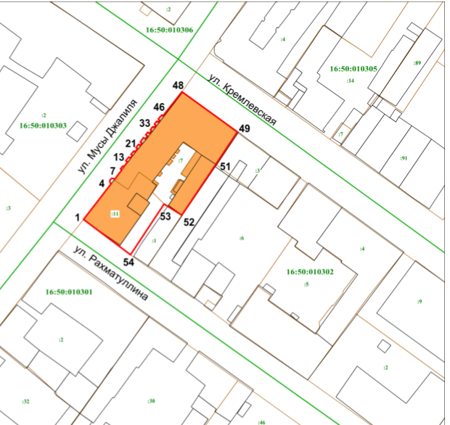  Местоположение объекта
2. | Объемно-пространственная структура сложной в плане конфигурации здания, состоящего из разновысотных объемов в три этажа с подвалом и мезонином; | 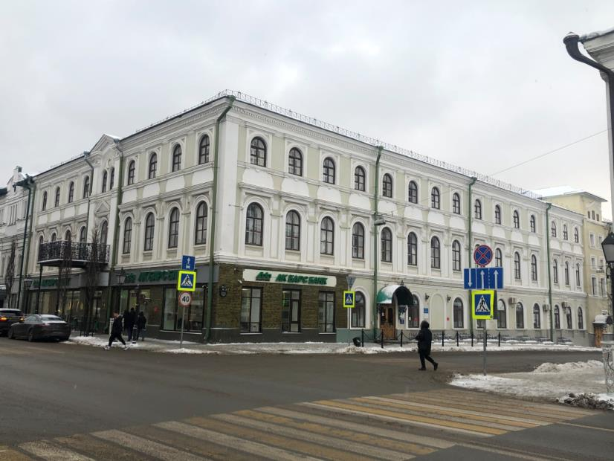  Общий вид
3. | Объемно-планировочное решение здания в пределах капитальных стен; | 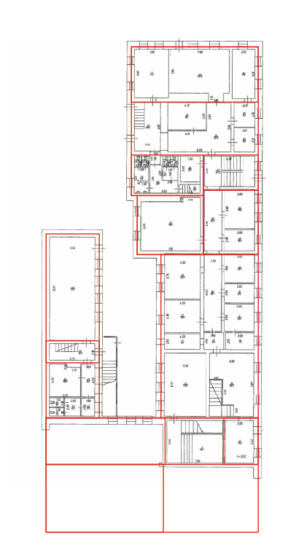  1 этаж  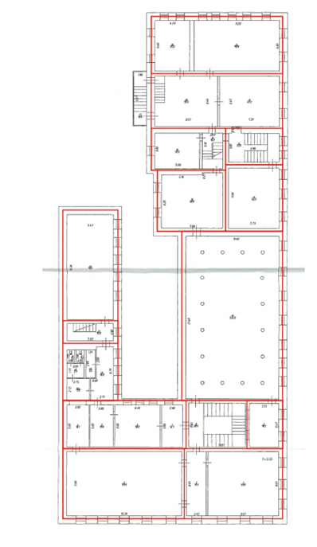  2 этаж  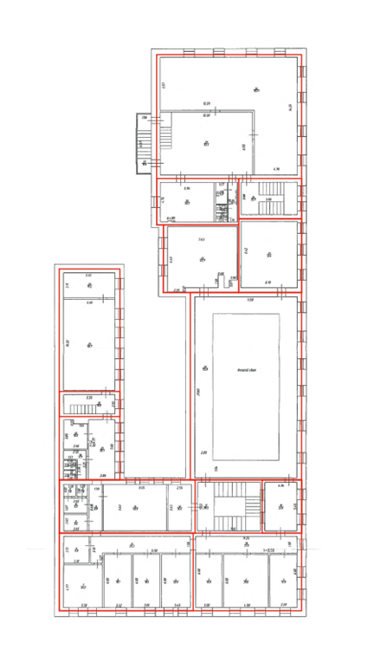  3 этаж
4. | Конструктивная схема: подлинные кирпичные стены; подлинные кирпичные перемычки проемов; плоские перекрытия; сводчатые перекрытия; местоположение и конструкции исторических лестниц, в том числе чугунной лестницы с художественным литьем; | 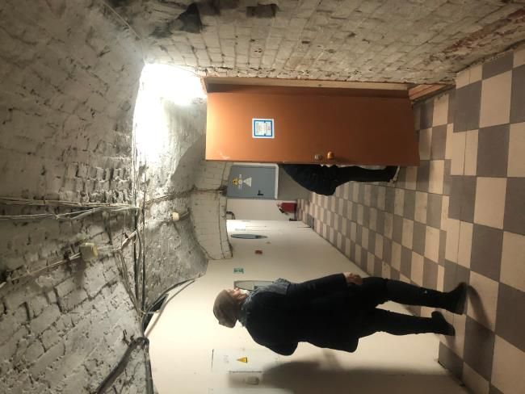  Сводчатое перекрытие подвала  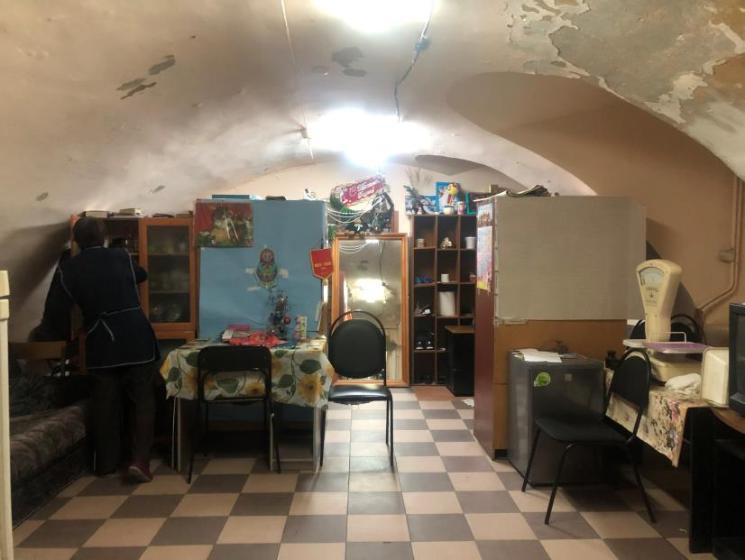  Сводчатое перекрытие подвала  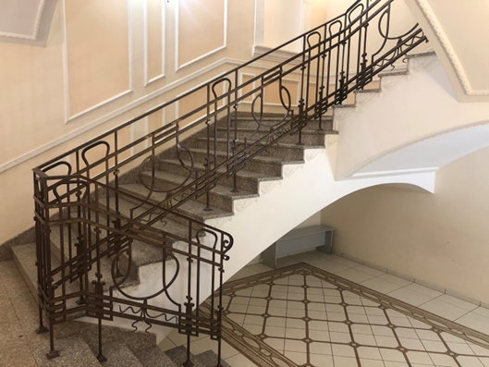  Центральная лестница по кирпичным сводам  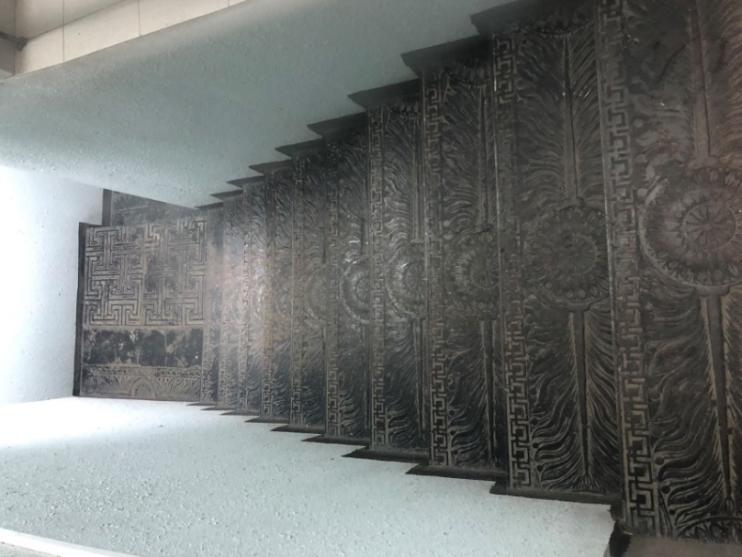  Чугунная лестница
5. | Историческая конфигурация, высотные отметки, габариты и конструктивное решение крыши здания; материал скатной крыши - кровельное фальцованное железо  (определить проектом); | 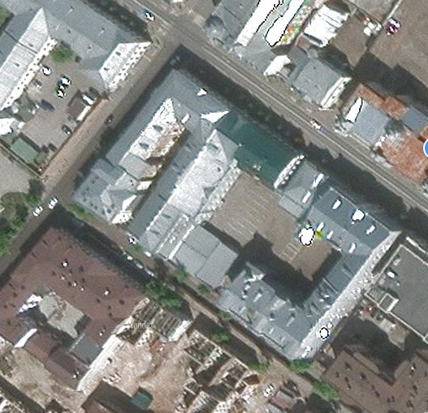  Крыша
6. | Композиция и архитектурное решение фасадов здания:  -симметричная композиция главного фасада по ул. Кремлевская, выделенная центральным ризалитом с треугольным щипцом, с арочным оконным проемом 2 этажа с треугольным сандриком на фигурных кронштейнах и спаренными арочными окнами 3 этажа объединенные архивольтом с круглой нишкой по центру;  -пилястры в оформлении углов и простенков здания;  -филенчатые нишки в оформлении простенков второго этажа;  -прямоугольные витринные оконные проемы фасада по ул. Кремлевская;  -прямоугольные арочные оконные проемы первого этажа в обрамлении профилированного наличника;  -прямоугольные арочные оконные проемы второго этажа в обрамлении профилированного наличника с сандриком-полочкой на фигурных кронштейнах и прямоугольной филенчатой нишкой в подоконной плоскости;  -прямоугольные арочные оконные проемы третьего этажа в обрамлении профилированного наличника с сандриком-полочкой и фигурным элементом в подоконной плоскости;  -широкий фриз и профилированный карниз с рядом сухариков;  -отделка фасадов в виде штукатурки с покраской и керамической плиткой «кабанчик» в уровне первого этажа; | 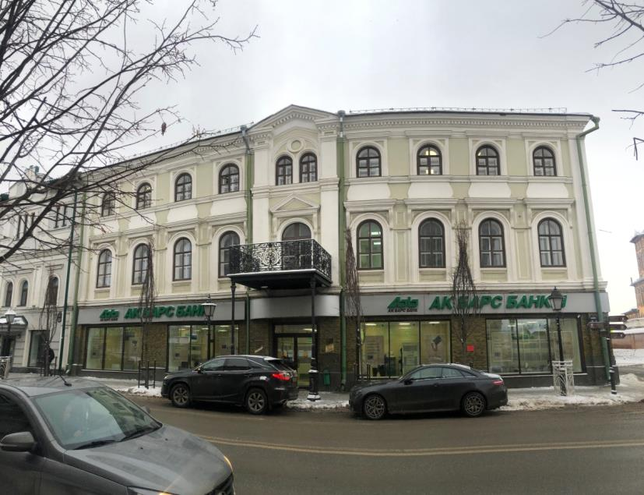  Вид главного фасада с ул. Кремлевская  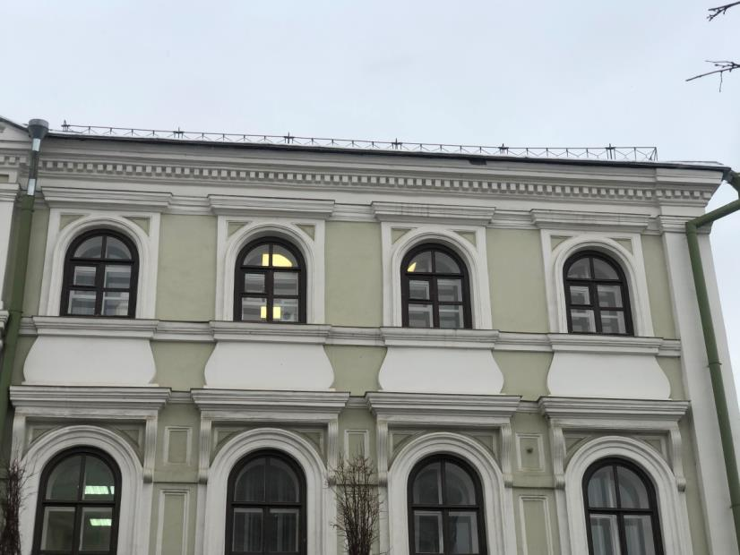  Оконные проемы 3 этажа  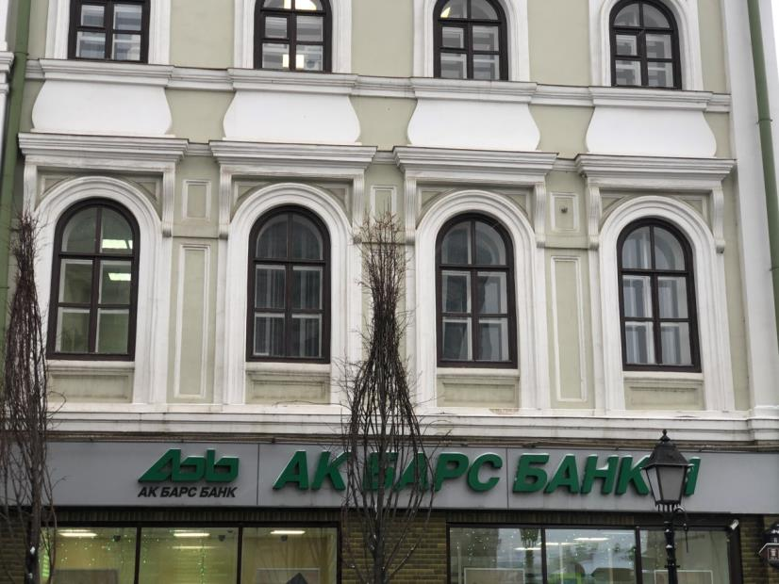  Оконные проемы 2 этажа  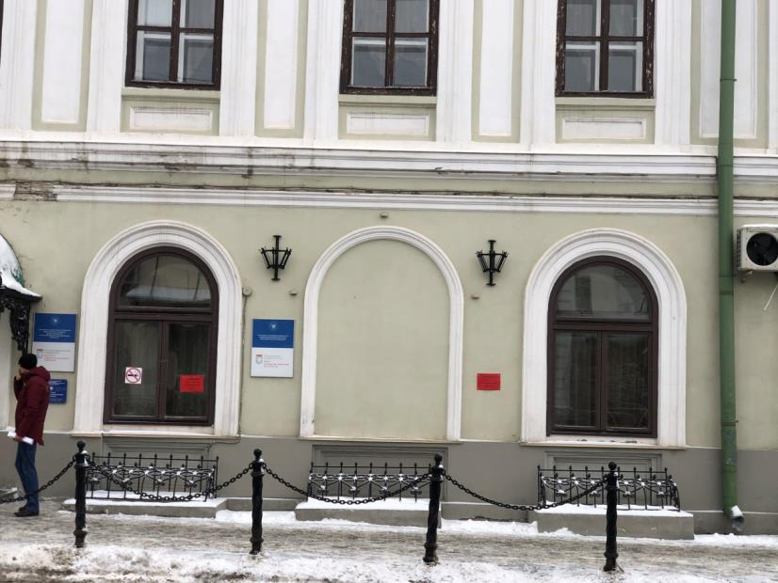  Оконные проемы 1 этажа
7. | Местоположение, пропорции, геометрия профилей и расстекловка исторических столярных заполнений дверных и оконных проемов (согласно историческим материалам, ныне утрачены); | Вид главного фасада с ул. Кремлевская
8. | Архитектурно-декоративное оформление интерьера актового зала: арочные ниши; галерея на чугунных литых столбах с балюстрадой и профилированными тягами в толщине и нижней плоскости перекрытия; оформление плафона потолка в виде профилированных тяг и лепных розеток. | 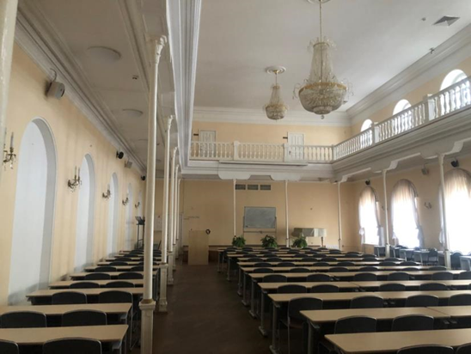  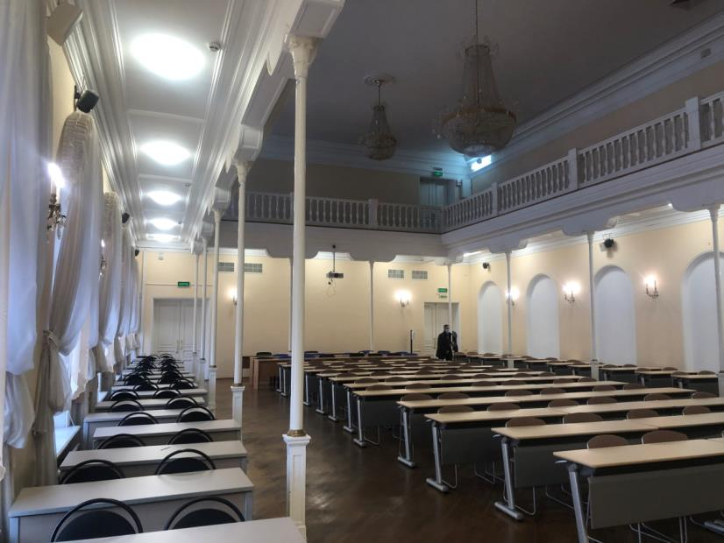  Интерьеры актового зала

